BTS
CONCEPTION ET RÉALISATION DE SYSTÈMES AUTOMATIQUES

E4
CONCEPTION PRÉLIMINAIRE
D’UN SYSTÈME AUTOMATIQUE

2023

SUJET

Durée : 4 h 30 | Coefficient : 3

L'usage de calculatrice avec mode examen actif est autorisé.
L'usage de calculatrice sans mémoire « type collège » est autorisé.

Ce document comporte 25 pages, numérotées de 1/25 à 25/25.
Dès que ce document vous est remis, assurez-vous qu’il est complet.

Les feuilles de copie et les documents réponses seront rendus en respectant la chronologie du sujet.

Pages 18 à 24 à rendre avec la copie.
Introduction

Histoire du port à sec de Lorient :
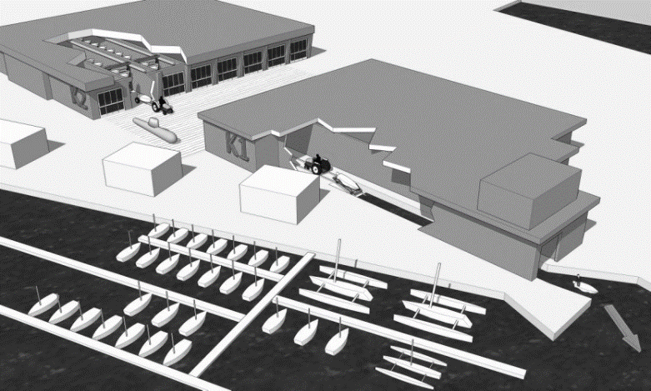
Bâtiment K2
Zone d’étude
Bâtiment K1
Mise à l’eau
Une alvéole

Construite par les Allemands entre février 1941 et janvier 1943, la base de Keroman, est un édifice qui a été conçu pour abriter une trentaine de sous-marins et leurs équipages.
Une fois la guerre terminée, ce site unique au monde deviendra la base de soutien des sous-marins à propulsion classique de la Marine Nationale avant d'être rétrocédé à la ville en 1997.
Lorient Agglomération récupère un site de 26 hectares avec 1 200 mètres de façade maritime.
Commencée en 2001 par un appel à projet, la reconversion de la base sous-marine a débuté avec la construction de la Cité de la voile Éric Tabarly (ouverte en 2008) et l’accueil des premiers bateaux de course au large.
Aujourd’hui, l’ancien site militaire est synonyme de course à la voile avec le pôle course au large et la base d’entraînement. Cette mutation autour de la plaisance se poursuit avec le projet d’un port à sec couvert.
Pour ce projet, une alvéole du bâtiment K2 est utilisée pour stocker 140 bateaux à moteur.
Ces bateaux sont transférés depuis le bâtiment K2 vers le bâtiment K1 pour la mise à l’eau.

Mise en situation
Un port à sec consiste à stocker des bateaux à moteur dans des racks de rangement juxtaposés, à l’extérieur sur un terre-plein ou encore sous abri. La manutention est généralement effectuée avec un chariot élévateur.  L’entreprise SDB spécialisée dans la fourniture de systèmes de manutention pour le stockage (transstockeurs), pour les opérations d'entrée et de sortie des produits lourds dans l’industrie d’assemblage automobile (châssis, motorisation…) équipe des ports à sec identiques avec un système automatisé. | 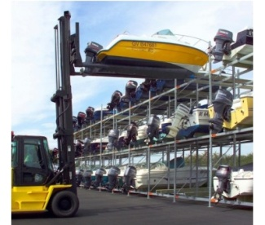  Rack
L’objectif est de proposer un système adapté à l’alvéole de la base sous-marine. L’étude portera sur la conception préliminaire du futur système de manutention :
- Intégration d’un système existant ;
- Modification d’un système existant si nécessaire.
L’alvéole dédiée au port à sec est un espace à l’intérieur du bâtiment K2. Cette alvéole est face à une cale de mise à l’eau des bateaux.

Différentes étapes pour une sortie en mer
Après la réservation de la sortie du bateau par le plaisancier par téléphone, sur place ou par internet :
1. Le système de manutention étudié sort le bateau de son emplacement de stockage d’un des racks du bâtiment K2.  2. Le système de manutention place le bateau sur le support d’accueil devant le bâtiment K2. Ce support est appelé un BER (berceau).  BER d’accueil | 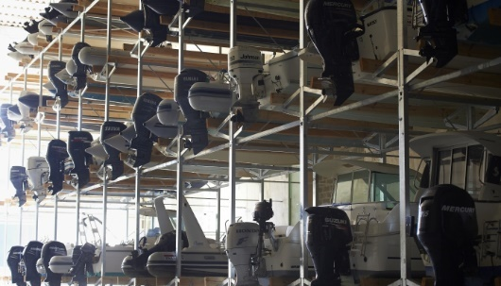  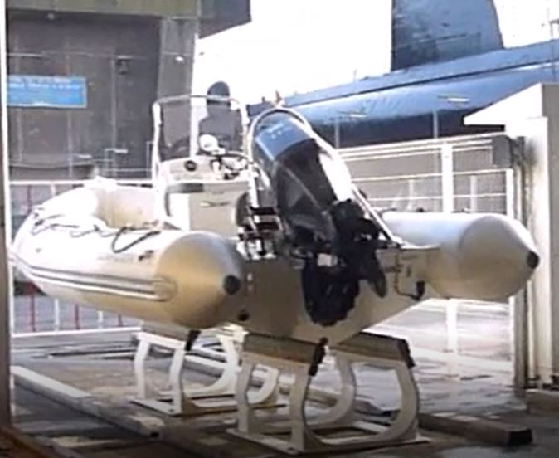
3. Le transport entre le BER d’accueil et la zone de mise à l’eau se fait à l’aide d’un BER roulant tiré par un tracteur. | 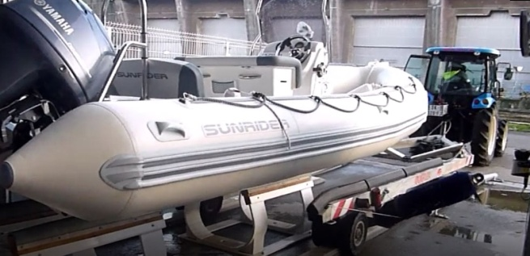  BER roulant
4. Après la mise à l’eau dans le bâtiment K1, un opérateur l’amarre au ponton. Le plaisancier n’a plus qu’à le récupérer pour sortir en mer. | 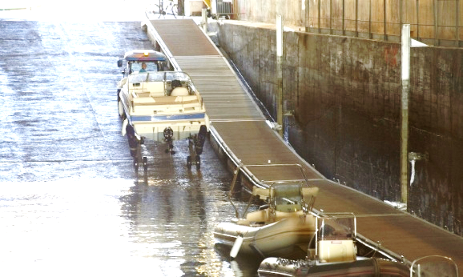
Mission du système

Req<mission>Système de manutention automatisé

« Besoin – Finalité »
Supprimer les erreurs de manœuvre et les risques d’origine humaine dus à l’environnement contraint.
« Problème »
Comment ranger à l’abri dans un espace contraint (long et étroit) des bateaux à moteur avec rapidité et sécurité ?

« Système »
Système de manutention automatisé

« Besoin – Mission »
Ranger et mettre à disposition les bateaux automatiquement.

Contexte du système
Bdd<Context>Système de manutention automatisé
Opérateur
Réglementation et normes

« Système »
Système de manutention automatisé

Rack de stockage

BER fixe d’accueil
Alvéole
Bateau

Définition des besoins
Req [model] Système de manutention automatisé bateaux
<Requirement>
S’adapter au local existant

Id = 1.1
Le système doit être intégré dans l’alvéole de la base sous-marine.
Dimensions de l’alvéole :
- longueur : 117,5 m ;
- largeur : 15 m ;
- hauteur : 15 m.

<Requirement>
Assurer la sécurité des personnes

Id = 1.5
Le système doit assurer la sécurité des personnes conformément à la réglementation
Protection contre les risques électriques.
Protection des risques physiques.
<Requirement>
Interagir avec l’environnement

Id = 1.4
Le système doit être démontable et recyclable.
<Requirement>
Déplacer les bateaux

Id = 1.2
Le système doit soulever le bateau.
Caractéristiques du bateau :
- longueur maxi : 7,50 m ;
- largeur maxi : 2,70 m ;
- masse maxi : 2 000 kg.
<Requirement>
Stocker des bateaux

Id = 1
Le système doit ranger et mettre à disposition 140 bateaux automatiquement.
<Function Requirement>
Adaptation à l’espace d’arrivée et de départ des bateaux

Id = 1.1.1
Le système doit pouvoir prendre et déposer le bateau dans l’espace de mise à disposition.
<Function Requirement>
Mode automatique

Id = 1.3.2
Le système doit déplacer un bateau automatiquement.

« Refine »
<Requirement>
Disposer d’une commande

Id = 1.3
Le système doit disposer d’une commande permettant de piloter aisément la manutention en mode apprentissage et en mode automatique.
« Refine »
<Function Requirement>
Mode apprentissage

Id = 1.3.1
Le système doit mémoriser les rangements des bateaux.
Assurer la protection des bateaux
Sécurité et dégradation
<Function Requirement>
Identification des bateaux

Id = 1.3.1.1
Chaque bateau sera identifié par son immatriculation.
<Function Requirement>
Reconnaissance du bateau

Id = 1.3.2.1
Le système doit connaître l’immatriculation du bateau qui est sur le BER d’accueil.
<Function Requirement>
Enregistrement du parcours

Id = 1.3.1.2
Le parcours de chaque bateau sera mémorisé par un apprentissage manuel.

<Function Requirement>
Déplacement du bateau

Id = 1.3.2.2
Le bateau doit être rangé ou mis à disposition en 8 minutes maximum.

« Refine »

Partie 1 - Installation des racks

L’objectif de cette étude est de calculer la capacité de stockage dans l’alvéole afin de valider le cahier des charges.

Voir documents ressources 1 et ressources 1 suite.

Question 1. (Sur feuille de copie)

Donner l’expression littérale puis calculer la hauteur h1 entre l’appui et la traverse supérieure.
Donner l’expression littérale puis calculer la hauteur h5.
Donner l’expression littérale puis calculer la largeur L des emplacements.

Question 2. (Sur feuille de copie)

Calculer, par rapport à la hauteur sous plafond, le nombre maximum d’emplacements utiles à la verticale.
Donner l’expression littérale puis calculer la hauteur h6 correspondant à l’appui de l’emplacement le plus haut.

Pour la suite de l’étude, chaque rack est constitué de quatre emplacements utiles à la verticale de largeur Lrack = 3 100 mm.
Question 3. (Sur feuille de copie)
Calculer, par rapport aux dimensions de l’alvéole, le nombre d’emplacements maximum de stockage de bateaux sachant que les racks sont disposés le long d’un seul mur.
Vérifier la conformité par rapport au cahier des charges fonctionnel.

Partie 2 - Intégration possible d’un système de manutention automatisé 3 axes linéaires existant

Architecture du système de manutention existant par la société SDB
La société SDB mandatée pour cette étude a déjà réalisé dans le passé un autre dispositif de manutention pour le stockage de châssis automobiles sur racks.
La manutention est réalisée par ce système automatisé (3 axes) muni d’un préhenseur fourche.
Le but est d’intégrer ce système dans l’alvéole.
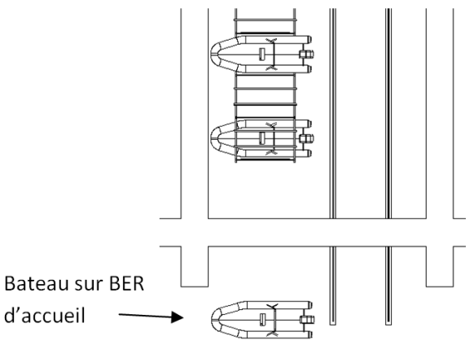 | L’appui du BER d’accueil à l’extérieur est à la même hauteur que l’appui de l’emplacement le plus bas des racks.  Les vitesses moyennes du système existant sont :  - suivant l’axe X : V_{X} = 0,7 m.s⁻¹ ;  - suivant l’axe Y : V_{Y} = 0,25 m.s⁻¹ ;  - suivant l’axe Z : V_{Z} = 0,5 m.s⁻¹.
Lors de la phase de stockage d’un bateau dans un emplacement d’un rack, les mouvements de prise sur le BER d’accueil et de dépose ont les mêmes courses.
Voir documents ressources 2 et ressources 2 suite.
Question 4. (Sur document réponses 1)
Tracer les trajectoires manquantes du préhenseur fourche pour la prise, la dépose et le retour au point initial. Indiquer les points définissants les déplacements.
Question 5. (Sur document réponses 2)
Dans le tableau, indiquer les trajectoires, les axes avec leur signe, les courses approximatives et les temps nécessaires pour les déplacements manquants (les accélérations et décélérations sont négligées).
Calculer le temps total de manutention. Conclure en vérifiant la conformité du cahier des charges.
Pour diminuer le temps de manutention, les déplacements sur les axes X et Z sont simultanés.
Question 6. (Sur document réponses 2)
Calculer le nouveau temps de manutention.

Prendre pour la suite h6 = 11400 mm.
Question 7. (Sur feuille de copie)
Calculer la hauteur du système de manutention H.
Est-il possible d’intégrer le système existant en hauteur dans l’alvéole ? Justifier.
Question 8. (Sur feuille de copie)
Calculer l’encombrement Ey suivant Y.
Est-il possible d’intégrer le système existant en largeur dans l’alvéole ? Justifier.

Partie 3 : Intégration d’un système de manutention 4 axes
Il apparaît qu’il est impossible de déplacer les bateaux avec le système 3 axes existant car l’alvéole n’est pas assez large.  Les positions et orientations représentées à droite seront utilisées par le nouveau système. | 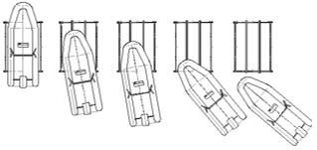
Deux idées sont proposées pour ranger/sortir les bateaux (voir document ressources 3) :
- 1re idée avec un système de manutention 4 axes (3 liaisons glissières + 1 pivot) ;
- 2e idée avec un système de manutention 4 axes (2 liaisons glissières + 2 liaisons pivots).

L’étude se porte sur le choix entre une liaison glissière sur l’axe y ou une liaison pivot suivant z.

Concept de la première idée :  Il nécessite :  - une crémaillère (400 €, 17 kg) ;  - quatre chariots (réf : BL4115 à 1500 € l’unité) ;  - deux rails de 3 m (100 €/m, 20,3 kg/m) ;  - un motoréducteur avec pignon (1 000 €, 20 kg) ;  - une structure fixe (6 000 €, 600 kg) ;  - une structure mobile du chariot (4 000 €, 400 kg). | 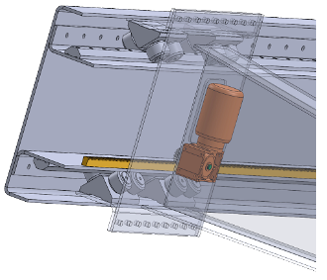
Concept de la deuxième idée :  Il nécessite :  - une couronne (600 €, 17 kg) ;  - deux roulements (réf : 6324 à 600 € l’unité) ;  - un motoréducteur avec pignon (1 000 €, 20 kg) ;  - une structure fixe (3 300 €, 220 kg) ;  - une structure tournante (3 600 €, 240 kg). | 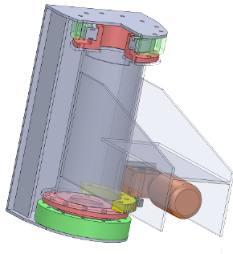
Voir document ressources 4
Question 9. (Sur document réponses 3)
Détailler les critères de réalisation (quantité, prix et masse) des deux concepts exposés dans le tableau.
Question 10. (Sur document réponses 3)
Conclure au regard des critères et choisir la meilleure idée.
Partie 4 - Étude de l’axe z du système de manutention
À partir d’un motoréducteur, un système mécanique de transformation de mouvement est nécessaire pour obtenir la translation verticale Tz du préhenseur à fourche.
Deux idées sont proposées pour effectuer cette transformation :
- 1re idée avec un système pignon/crémaillère ;
- 2e idée avec un système pignon/courroie ou pignon/chaîne.
Question 11. (Sur document réponses 4)
Pour chaque idée, dessiner et nommer les composants à utiliser sur le croquis correspondant. Indiquer l’emplacement du motoréducteur.

Après étude, une troisième idée a été retenue. Il s’agit d’une sangle fixée sur le préhenseur qui s’enroule sur un tambour motorisé via deux poulies de renvoi (Voir document ressources 5).

La vitesse du moteur est constante.
Question 12. (Sur document réponses 4)
Déterminer le nombre de tours nécessaires pour arriver à H_{max} = 11000 mm en complétant le tableau.
Conclure quant à la vitesse de translation V du préhenseur.

Les déplacements du préhenseur doivent se faire à vitesse constante V = 0,5 m.s⁻¹.

Question 13. (Sur document réponse 5)
Choisir et justifier le concept adapté à l’aide du tableau.

Partie 5 - Sécurité globale
L’analyse des risques a mis en évidence plusieurs zones dangereuses. L’accès à ces zones doit être contrôlé par la mise en place de dispositifs de sécurité répondants aux contraintes énoncées sur le document ressources 6.

Question 14. (Sur document réponses 6)
Pour chaque zone, placer la contrainte correspondante et choisir le dispositif de sécurité.
La réponse doit être sous la forme :
Numéro de contrainte, Nom d’un composant possible, une flèche indiquant la position.
(Ex : C4 Bouton Arrêt d’urgence --------)

Partie 6 - Calcul de rentabilité
Le coût (I) estimé de l’installation est de 1,2 million d’euros.
Les charges fixes annuelles (CF) sont estimées à 85 000 euros (personnel, entretien, énergie).
La location d’une place sera proposée à 2 500 euros par an (140 places louées).

Question 15. (Sur document réponses7)
Compléter l’évolution du chiffre d’affaires (CA) dans le tableau.
Tracer la courbe du chiffre d’affaires sur le graphe.
En déduire le retour sur investissement en nombre d’années.
Document ressources 1

Exemple d’un rack à 4 emplacements disposé le long d’un mur :

Appui du bateau

Traverse

Montant vertical

Pieds

Dimensions d’un rack :

Hauteur du premier appui : h0 = 1 100 mm.
Épaisseur des montants du rack : d1 = 100 mm.
Épaisseur des traverses du rack : d2 = 80 mm.
Hauteur de l’appui par rapport à la traverse horizontale : h2 = 860 mm.

Pendant la manutention afin d’éviter tous risques d’accrochage :

- L’espace entre l’appui du rack et la coque du bateau doit être : h4 = 120 mm ;
1
- L’espace entre le haut du bateau et la traverse horizontale supérieure doit être : h3 = 150 mm ;
- L’espace entre les montants verticaux et le bateau est de : e1 = 150 mm.

2
1 : bateau en phase de dépose.
2 : bateau posé sur l’appui.

Remarques :
- la largeur des pieds est négligée ;
- pour 2 racks côte à côte, seuls trois montants sont nécessaires.

Document ressources 1 suite

Gabarit maximum des bateaux acceptables dans les emplacements

Dimensions de l’alvéole (en mètres)
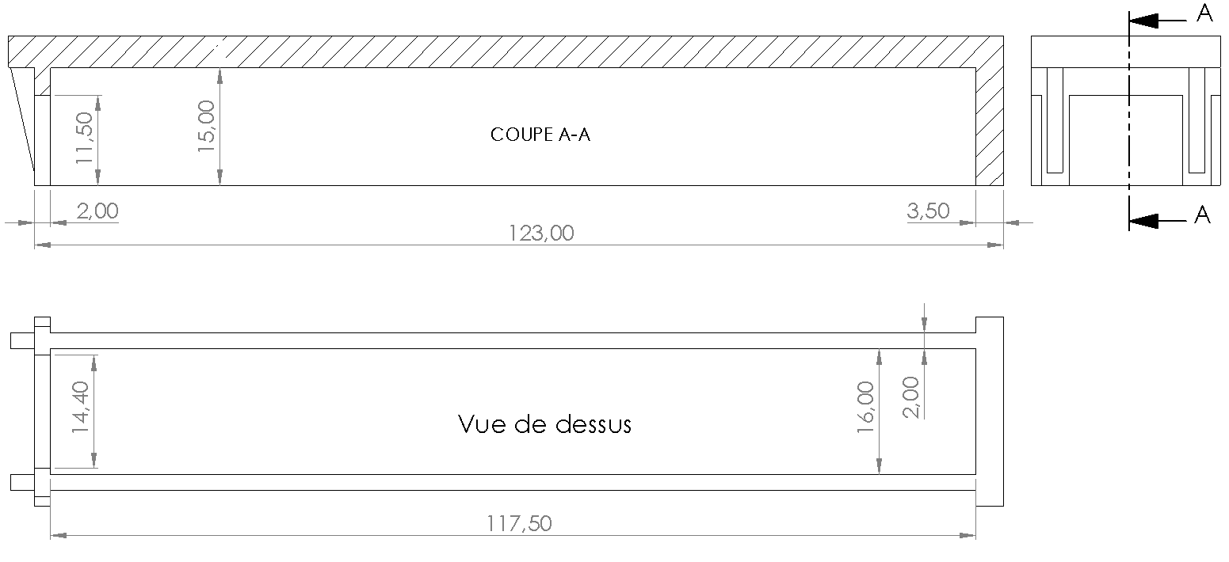
Entrée/Sortie

Document ressources 2

Système de manutention 3 axes linéaires – Société SDB

- Tx : déplacement horizontal suivant x (Base roulante sur deux rails parallèles scellés sur la dalle béton) ;
- Tz : déplacement vertical sur z (Chariot avec guidage à galets sur une colonne verticale) ;
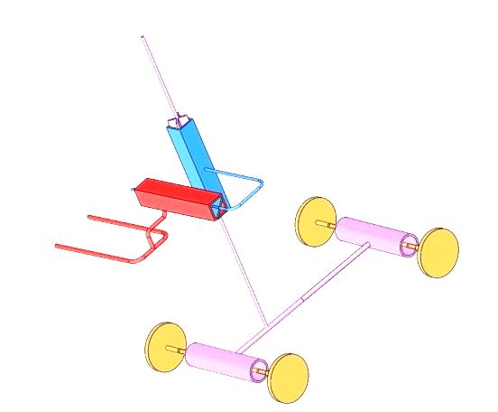
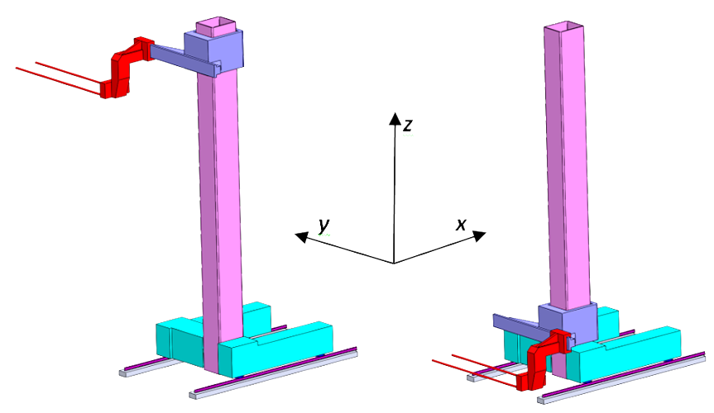
- Ty : déplacement horizontal sur y (Chariot avec guidage à galets sur un rail horizontal).

Mouvements du préhenseur fourche lors de la prise d’un bateau sur le BER extérieur.
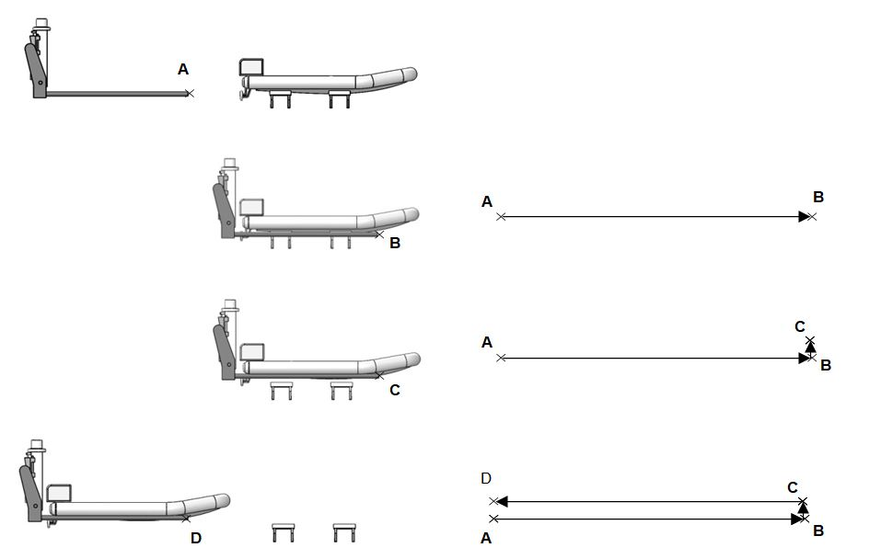

Nota : les mouvements du préhenseur fourche lors de la dépose du bateau sur un rack dans l’alvéole sont à l’inverse de ceux précédemment détaillés.
Rouleau de tôle à découper + rouleau de rechange

Document ressources 2 suite

Encombrement dans le plan vertical
Dégagement haut du mât : | Hauteur H :  Bateau dans sa position la plus haute  (120 mm au-dessus de l’appui)
Prise du bateau sur le BER d’accueil :
Encombrement dans le plan horizontal
Distance de sécurité entre la fourche et le bateau :
D = 200 mm

Distance de sécurité pour le passage du bateau :
S = 200 mm

Surcourse de sécurité du
guidage :
Ld = 100 mm

Document ressources 3

Système de manutention 4 axes

Première idée (3 liaisons glissières + 1 liaison pivot)
- Tx : déplacement horizontal suivant x (base roulante sur deux rails parallèles scellés sur la dalle béton) ;
- Tz : déplacement vertical sur z (chariot avec guidage à galets sur une colonne verticale) ;
- Ty : déplacement horizontal sur y (chariot avec guidage à galets sur un rail horizontal) ;
- Ru : rotation suivant z.
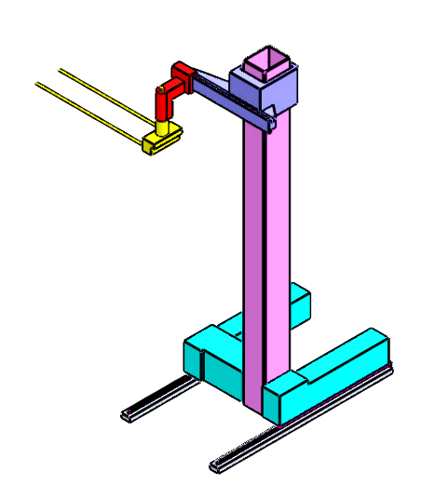
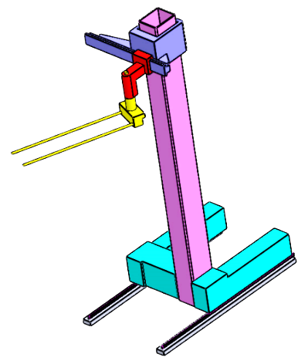
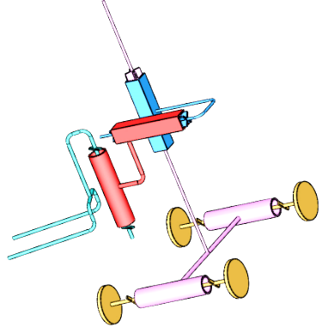
Ru
y
x
z

Deuxième idée (2 liaisons glissières + 2 liaisons pivots)
- Tx : déplacement horizontal suivant x (base roulante sur deux rails parallèles scellés sur la dalle béton) ;
- Tz : déplacement vertical suivant z (chariot avec guidage à galets sur une colonne verticale) ;
- Ru et Rv : rotations suivant z.
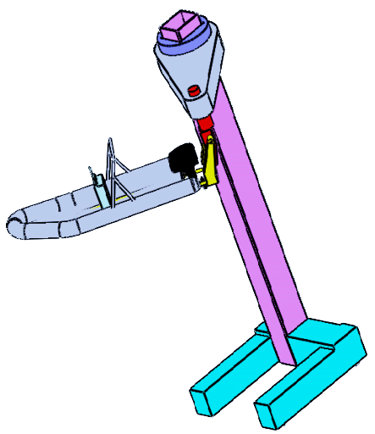
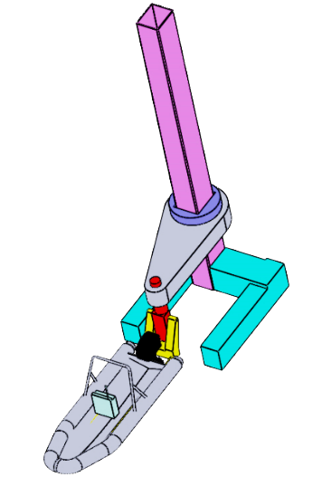
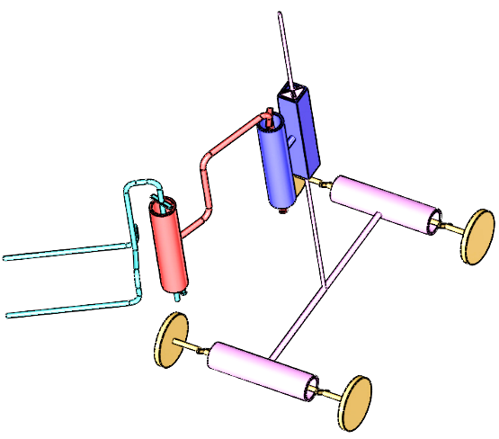
y
x
z
Ru
Rv

Document ressources 4

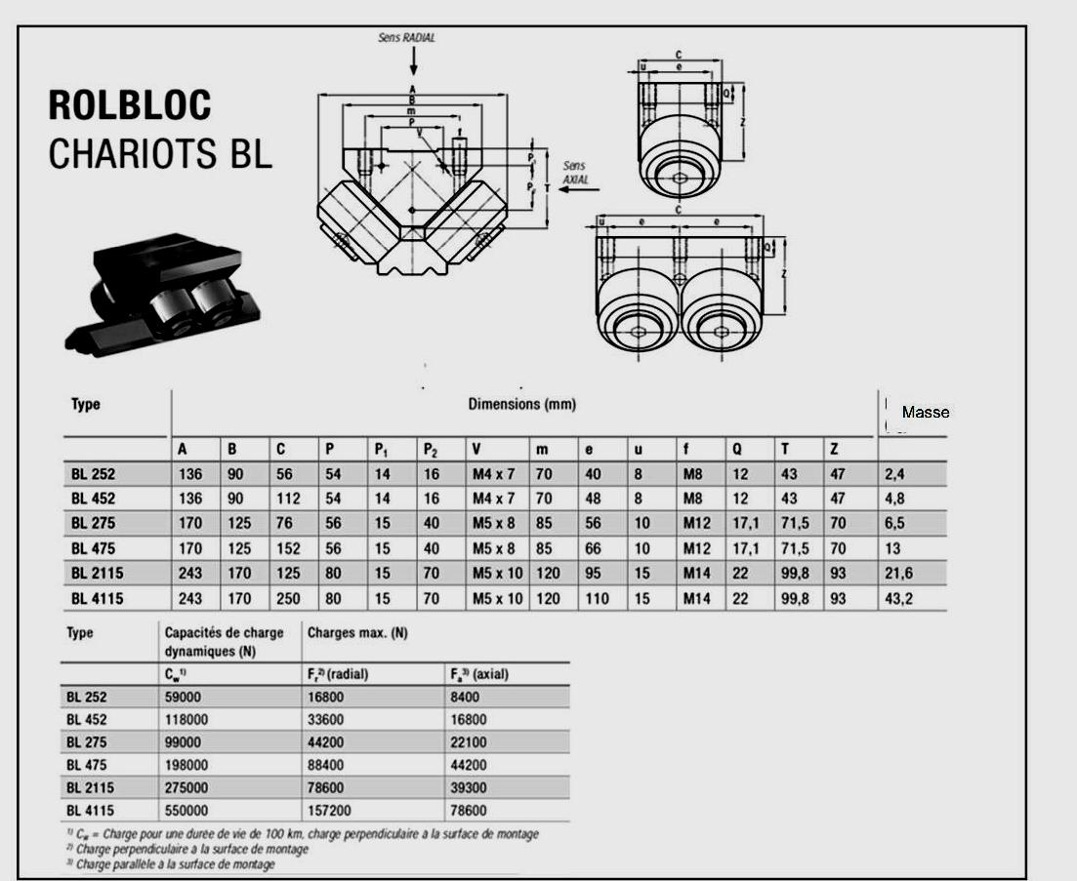
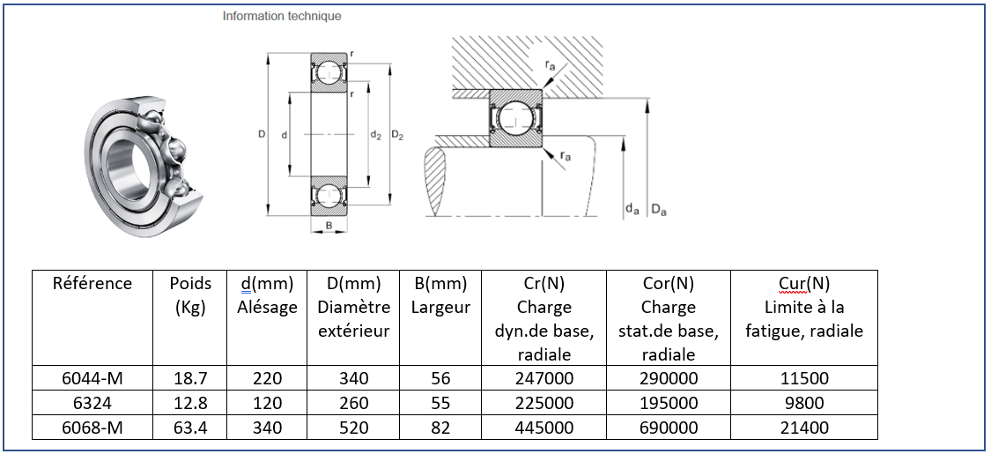
Masse
(kg)
Document ressources 5

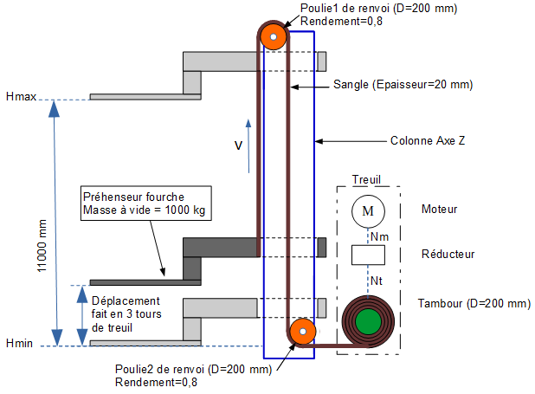
Nm = 1 500 tr.min⁻¹
k = 37,7
Rappels
Ω = 2.π.N / 60
Ω : vitesse angulaire en rad.s⁻¹
N : vitesse de rotation en tr.min⁻¹

Ω = V / R
V : vitesse linéaire en m.s⁻¹
R : rayon en m.

Position de la sangle à Hmin

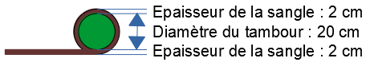
Épaisseur de la sangle : 20 mm
Diamètre du tambour : 200 mm
Éaisseur de la sangle : 20 mm

Le diamètre d’enroulement est la somme du diamètre initial du treuil (D=200 mm) et de 2 fois l’épaisseur de la sangle soit 200 + 2 x 20 = 240 mm

Document ressources 6

Contraintes :
- C1 : un visiteur ne doit pas pouvoir pénétrer dans l’alvéole par l’accès « piéton ». (sécurité et dégradations) ;
- C2 : l'opérateur doit monter sur la plateforme pour piloter le système en mode manuel (à l'aide d'un pupitre sécurisé) ;
- C3 : dans l’alvéole, l’opérateur ne doit pas se faire heurter par le système en mouvement ;
- C4 : l'opérateur doit pouvoir stopper le robot en cas d'urgence du poste de commande (exemple de réponse traité) ;
- C5 : l'opérateur doit pouvoir stopper le système en cas d'urgence lorsqu'il est sur la plateforme ;
- C6 : un visiteur ne doit pas pouvoir passer de la zone du BER d’accueil vers la zone système de manutention automatisé (Sécurité et dégradations) ;
- C7 : un visiteur ne doit pas pouvoir passer de l’accès tracteur vers la zone du BER d’accueil (sécurité et dégradations).

Dispositifs de sécurité :
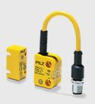
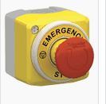
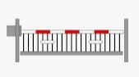
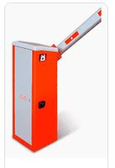
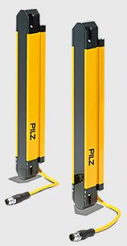
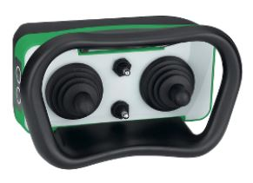
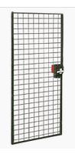
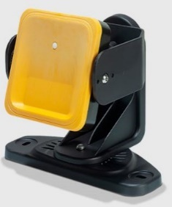
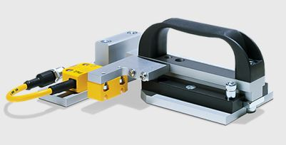
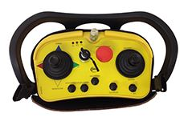
2
1
3
4
5
6
7
8
9
10

Repères | Noms des dispositifs | Remarques
1 | Bouton arrêt urgence | Permet à l’opérateur d'arrêter un système
2 | Barrière haute (>2m) | Interdit l'accès d'un humain
3 | Barrière simple | Interdit l'accès d'un véhicule
4 | Barrière immatérielle | Signale le passage
5 | Boîtier de commande simple | Permet de commander plusieurs mouvements en manuel
6 | Capteur de porte simple | Signale l'ouverture d'une porte
7 | Radar de détection bi-zones | Détecte une présence (zone 1 ralentir, zone 2 arrêter)
8 | Capteur de porte avec verrouillage | Signale et empêche l'ouverture d'une porte
9 | Porte grillagée | Interdit l'accès d'un humain
10 | Boîtier de commande avec fonction « Homme mort » | Permet de commander plusieurs mouvements en manuel  (si l'opérateur lâche la commande, la machine s'arrête)

Document réponses 1

Question 4 :

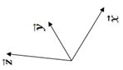
Dépose sur le rack le plus éloigné de l’entrée dans l’alvéole.
Prise sur le BER d’accueil à l’extérieur.
B
E
F
C
A
D

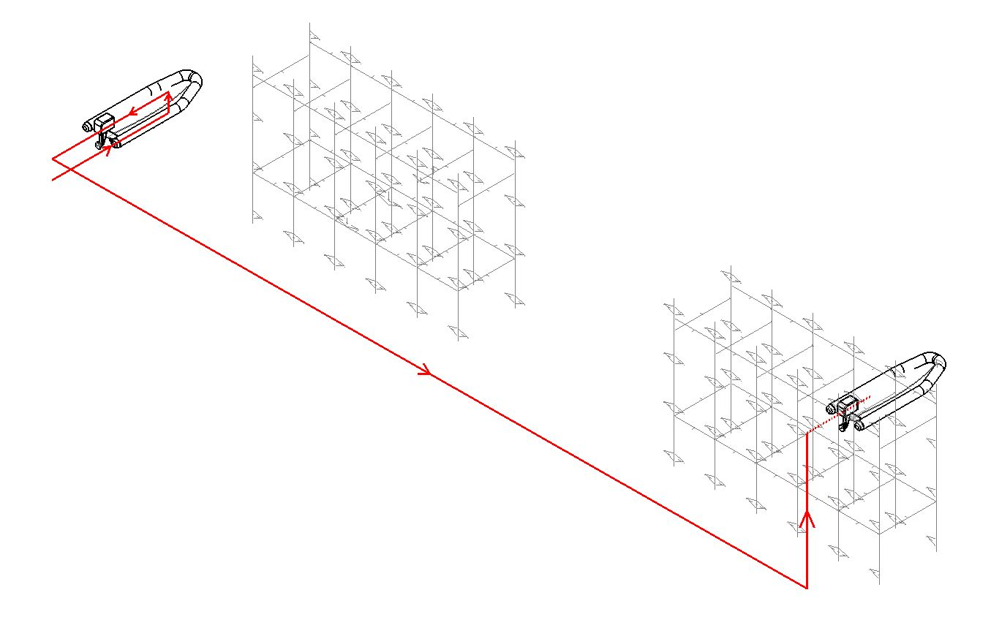

Document réponses 2

Question 5 :
Trajectoires | Axes | Courses approximatives en mm | Temps en s
A-B | Y+ | 8000 | 32
B-C | Z+ | 240
C-D | Y- | 8000
D-E | X+ | 116740
E-F | Z+ | 10300

Temps total = ……… s = ……… min
Conclusion :

Question 6 :
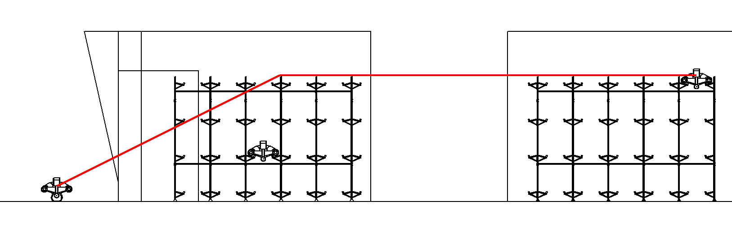
Nouveau temps de manutention :

Document réponses3

Document réponses 3
Question 9 :
Concept de la première idée (3 liaisons glissières + 1 pivot)
 | Quantité | Prix | Masse
Crémaillère
Chariot
Rail
Motoréducteur +pignon
Structure fixe
Structure chariot
Total

Concept de la deuxième idée (2 liaisons glissières + 2 pivots)
 | Quantité | Prix | Masse
Couronne
Roulement
Motoréducteur +pignon
Structure fixe
Structure tournante
Total

Question 10 :
Conclure :

Document réponses 4

Question 11 :
1re idée | 2e idée
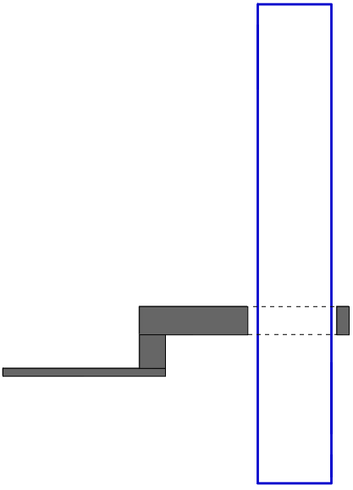

Question 12 :
Vitesse du moteur N_{m} = 1 500 tr.min⁻¹.
Nombre de  tours du tambour | Diamètre du tambour | Périmètre  du tambour+  sangle (mm) | Hauteur  cumulée (mm) | Vitesse du  préhenseur (m.s⁻¹)
 | +sangle (mm)
1 | 240 | 754 | 754 | 0,50
2 | 280 | 880 | 1634 | 0,58
3 | 320 | 1005 | 2639 | 0,67
4 | 360 | 1130 | 3769 | 0,75
5 | 400 | 1256 | 5025 | 0,83
6 | 440 | 1382 | 6407 | 0,92
7 | 480 | 1507 | 7914 | 1,00
8

9

10

11

Document réponses 5

Question 13 :
Concept n°1 | Concept n°2 | Concept n°3
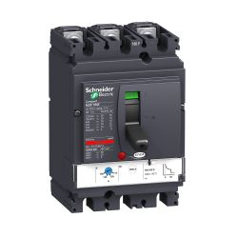  Disjoncteur  +  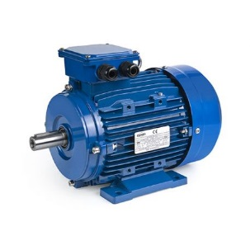  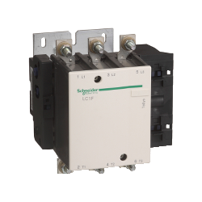  Contacteur  +  Moteur asynchrone triphasé | Disjoncteur  +  Contacteur inverseur  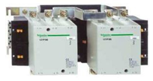  +  Moteur asynchrone triphasé | Disjoncteur  +  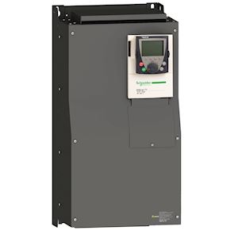  +  Variateur de fréquence  Moteur asynchrone triphasé
Sens de rotation possibles  Avant Arrière | Sens de rotation possibles  Avant Arrière | Sens de rotation possibles  Avant Arrière
Variation de vitesse possible  OUI NON | Variation de vitesse possible  OUI NON | Variation de vitesse possible  OUI NON

Concept adapté :

Document réponses 6

Question 14 :
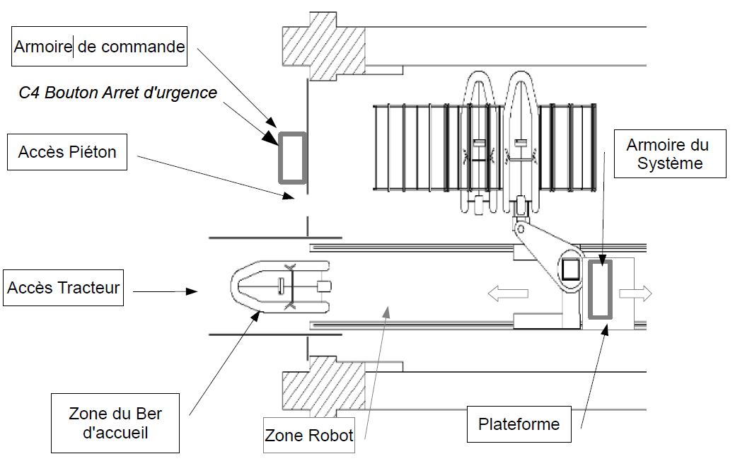
Zone système de manutention
Document réponses 7

Question 15 :

Année | I | CF | CF+I | CA
0 | 1200000 | 0 | 1200000 | 0
1 |  | 85000 | 1285000 | 350000
2 |  | 170000 | 1370000
3 |  | 255000 | 1455000
4 |  | 340000 | 1540000
5 |  | 425000 | 1625000

Euros
Année

Retour sur investissement : ans

